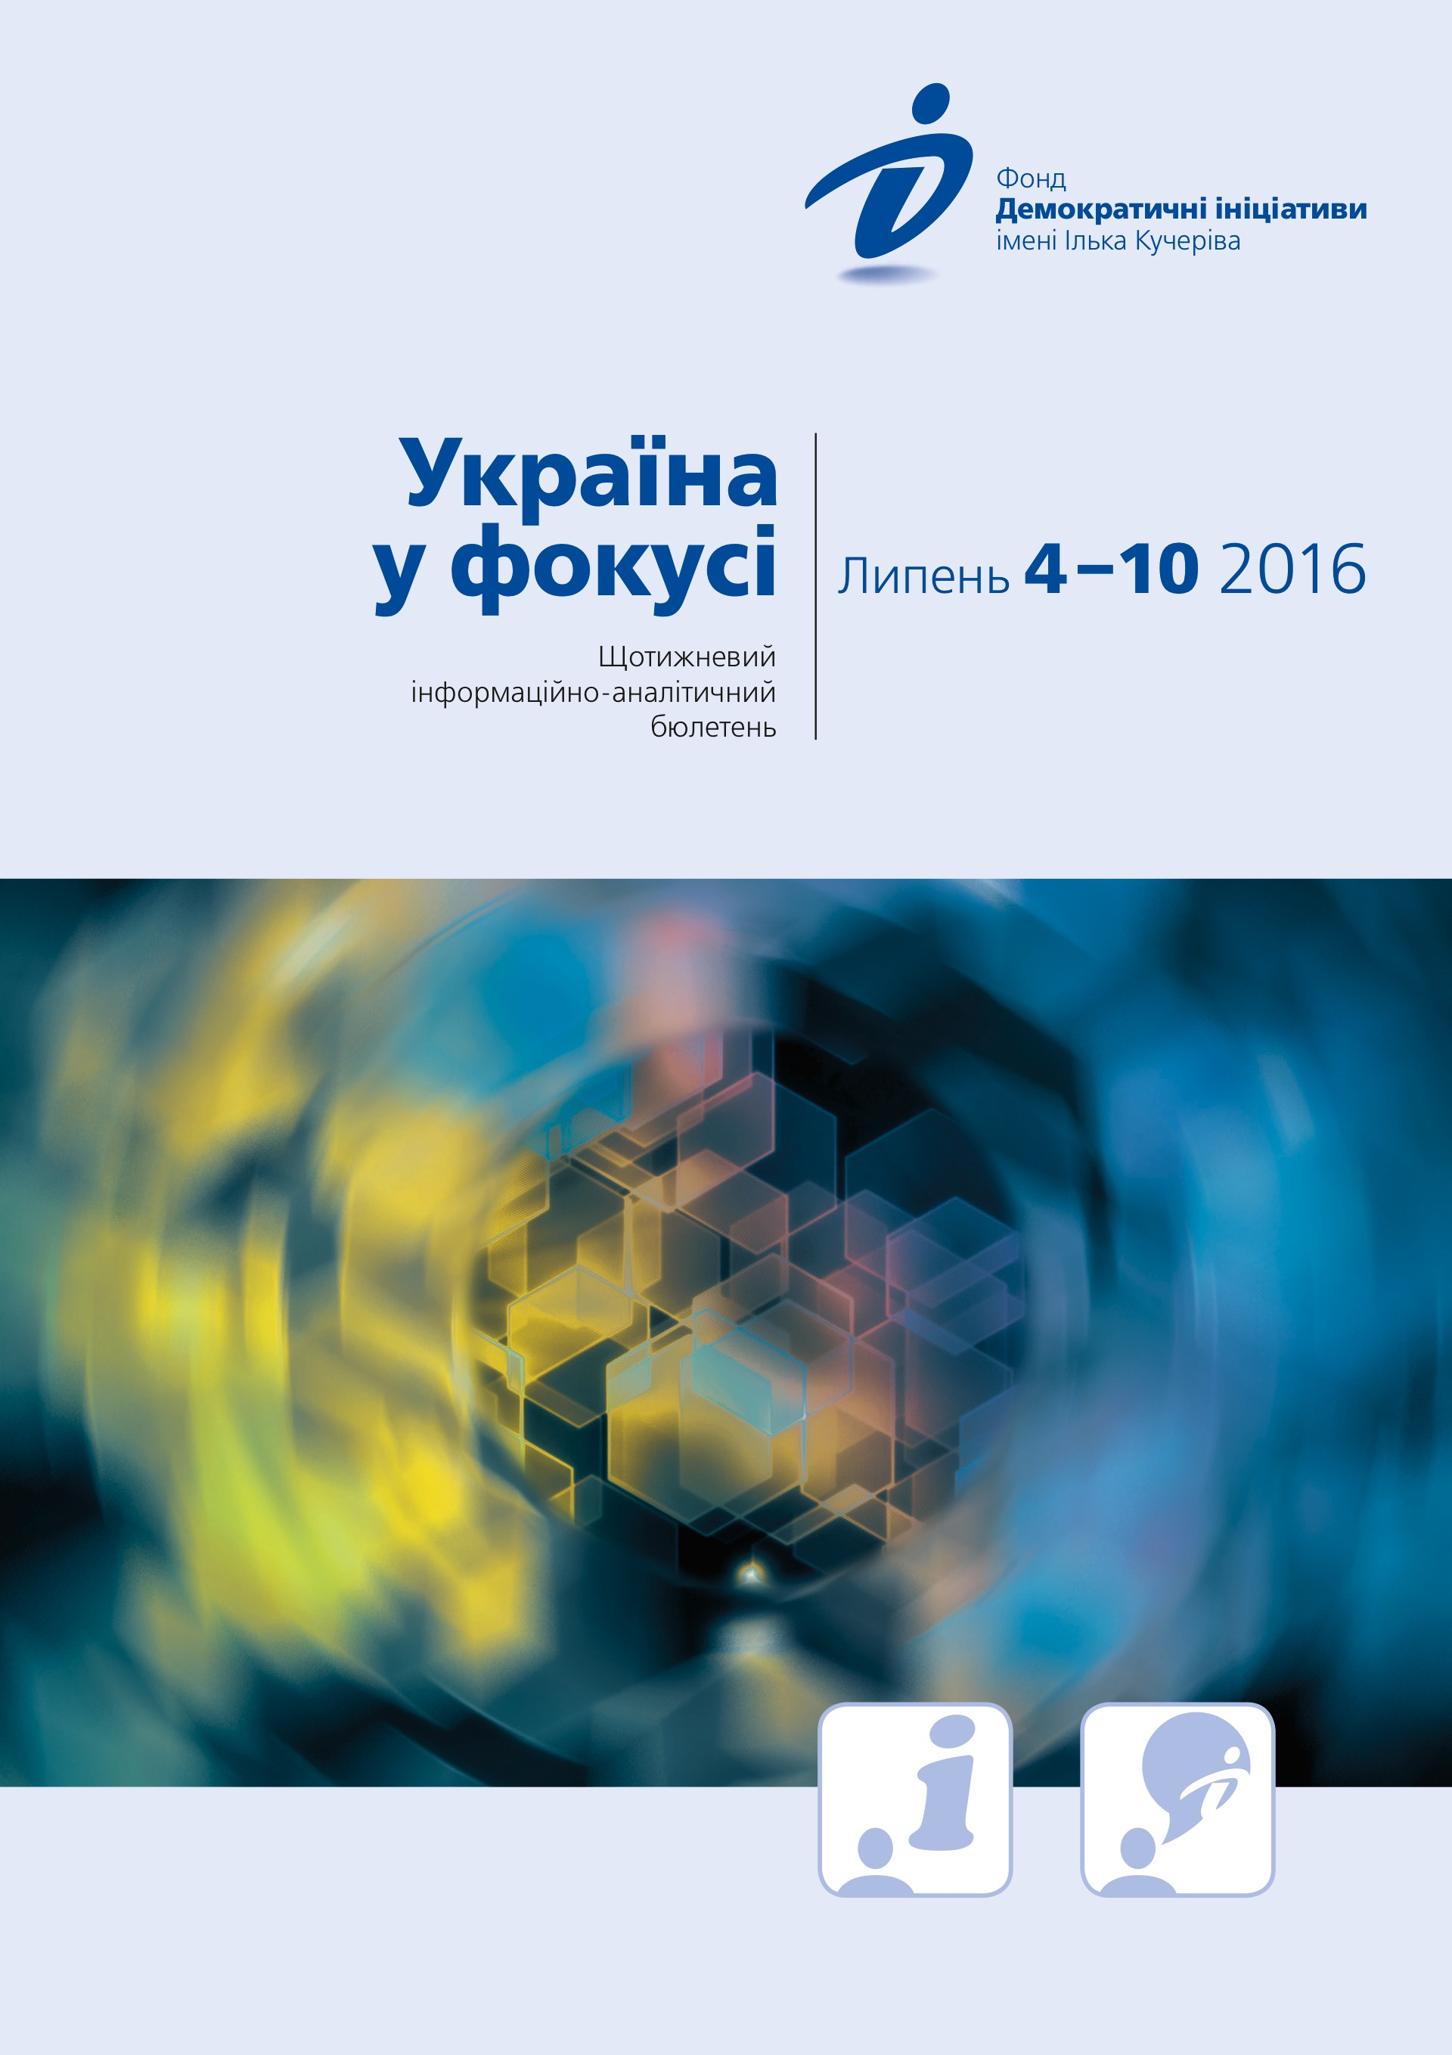
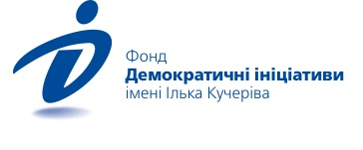

ЗМІСТ

Огляд політичних подій за тиждень
Аналітична довідка
ВАРШАВСЬКИЙ САМІТ НАТО: РЕЗУЛЬТАТИ ТА ВИСНОВКИ ДЛЯ УКРАЇНИ

Огляд політичних подій за тиждень
4
липня
Політична й практична допомога Україні з боку НАТО у Варшаві на саміті НАТО вийде на новий рівень. Про це повідомив генеральний секретар організації Йенс Столтенберг. За його словами, буде не лише висловлена міцна політична підтримка територіальної цілісності та суверенітету України, а й ітиметься про новий рівень практичної допомоги їй через ухвалення всеосяжного комплексного пакету.
5
липня
Верховна Рада України зняла недоторканність і дала право на арешт та затримання народного депутата Олександра Онищенка. Тим часом голова Спеціалізованої антикорупційної прокуратури Назар Холодницький заявив журналістам, що Онищенко зараз перебуває закордоном. Як відомо, Олександра Онищенка звинувачують у газових махінаціях, що завдали державі значних збитків.
Фракції «Батьківщина», «Радикальна партія» і «Свобода» заблокували роботу парламенту. Блокада триватиме доти, доки не буде вирішено питання зниження тарифів на газ для населення. Про це заявила лідер фракції «Батьківщина» Юлія Тимошенко.
Премʼєр-міністр Володимир Гройсман запропонував створити робочу групу з питань ціноутворення на газ.
Парламентська асамблея Організації з безпеки і співпраці в Європі ухвалила резолюцію, яка засуджує анексію Росією українського Криму. Про це повідомила у своєму Twitter речниця МЗС України Мар’яна Беца.
6
липня
Фонд «Демократичні ініціативи» імені Ілька Кучерів констатував зростання симпатій українців до НАТО. Якби найближчим часом в Україні відбувся референдум щодо вступу до НАТО, то 78% громадян підтримали би вступ до Альянсу.
Підсумком Варшавського саміту НАТО має стати ухвалення пакету документів про те, як вивести оборонний сектор України на стандарти НАТО. Про це заявив глава МЗС Павло Клімкін під час спільного брифінгу з міністром закордонних справ Королівства Норвегії Бьорген Бренді.
7
липня

До України з візитом прибув держсекретар США Джон Керрі. На зустрічі з прем'єр-міністром Володимиром Гройсманом і спікером Андрієм Парубієм він висловив підтримку українським реформам, обговорив питання Мінського процесу та підтримку України в оборонній сфері. Джон Керрі заявив, що США продовжить санкції щодо РФ, якщо російська сторона не виконає своїх зобов'язань з деескалації ситуації на Донбасі. А на спільній прес-конференції з Президентом України Петром Порошенко він повідомив, що США нададуть Україні додатково 23 млн доларів на гуманітарну допомогу тисячам людей, які постраждали від конфлікту, що триває на сході України.
Депутати Радикальної партії і «Батьківщини» оголосили сидячий страйк у Верховній Раді. Зокрема лідер Радикальної партії Олег Ляшко заявив, що фракції сподіваються, що буде створена тимчасова слідча комісія з тарифів і тимчасова комісія парламенту, яка розслідувала б факти корупції та офшорів вищих посадових осіб держави. Депутати-страйкарі також вимагають від коаліції ухвалення законів, які дадуть змогу знизити тарифи на житлово-комунальні послуги.
8
липня
Година запитань до уряду, яка традиційно проходить у Верховній Раді у пʼятницю, не відбулась через заблокування парламенту. Голова Верховної Ради України Андрій Парубій заявив, що силового розблокування роботи парламенту не буде. За його словами, політики шукатимуть інші механізми: компроміси, дискусію чи діалог для того, аби вийти на конструктивну роботу.

Аналітична довідка
ВАРШАВСЬКИЙ САМІТ НАТО:
РЕЗУЛЬТАТИ ТА ВИСНОВКИ ДЛЯ УКРАЇНИ

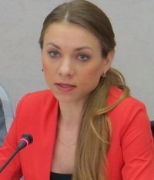
Марія Золкіна

Від Варшавського саміту НАТО, що відбувся 8-9 липня, високих очікувань з українського боку не було, хоча у «сухому залишку» можна констатувати: він не тільки не став програшним, саміт для України виявися достатньо успішним. Успішним – в межах того, що офіційний Київ ставив на порядок денний і про які амбіції заявляв. В будь-якому разі, результати та підсумки саміту варто розглядати у кількох площинах: двосторонньому вимірі Україна-НАТО, значенні ухвалених рішень для російсько-українського конфлікту і відносин НАТО з Росією, а також самого Альянсу.

НАТО: нові сенси і підходи в політиці безпеки?
Чи готовий Альянс ефективно відповідати безпековим викликам сучасності?
Останні два роки, після анексії Криму та початку російської агресії на українському Донбасі, фактично були витрачені Альянсом на побудову свого власного бачення: як діяти в нових реаліях, як відповідати на агресію, що порушила усталений міжнародний порядок. Варшавський саміт зафіксував: НАТО обирає курс на оборону своїх кордонів, в першу чергу у Східній Європі, стримування від потенційної агресії проти членів Альянсу, а також підвищення спроможності НАТО відповідати на так звані гібридні виклики. Для зміцнення своїх рубежів НАТО робить ставку на розміщення чотирьох батальйонів на східному фланзі: по одному у Польщі, Латвії, Литві та Естонії. Варто зазначити, що у непостійному розміщенні цих сил більше значення мають вочевидь політичний і символічний компонент, а не військова потуга чотиритисячного контингенту: самотужки зупинити масштабний наступ такі батальйони не зможуть. Але НАТО робить акцент саме на символічній стороні цього питання: головне не воєнна міць, а те, що контингент багатонаціональний, а це – пряме посилання на статтю 5 Вашингтонського Договору. Чи матимуть такі заходи силу стримування? Для логічного і раціонального суперника – так, втім асиметричність і непередбачуваність дій Росії добре ілюструється українським кейсом. Але схоже, що до більш серйозних «демонстрацій» власної сили для оборони і стримування Альянс поки неготовий.
Важливо, що Варшавський саміт розширив і сам підхід та розуміння поняття «простору» або «арени» бойових дій. Так, що якщо раніше в якості таких розглядалися лише «класичні» виміри: повітря, суходіл та морські простори, то наразі до них додано ще й четвертий – кіберпростір. Тригером у даному випадку теж, очевидно, став російсько-український конфлікт і інформаційна компонента зовнішньої агресії Росії.
Ще один вагомий аспект – це рішення про початок більш тісної кооперації між НАТО та ЄС як інституціями, що провадять безпекову і оборонну політику. Так, переважна частина членів Євросоюзу є одночасно членами НАТО, а НАТО у свою чергу залишається ключовою гарантією безпеки для ЄС. Тим не менше, інституційно і процедурно можливість реалізовувати спільну оборонну політику та політику безпеки у Європейського Союзу є, особливо – після 2009 р. і початку реформи самого ЄС. Якщо ці зусилля на рівні двох інтеграційних союзів будуть узгоджуватися та посилювати одне одного, то виграє від цього і Альянс (більша політична легітимність рішень), і ЄС, який зараз входить в період внутрішньої кризи, а в таких чутливих питаннях як спільна безпека і оборона єдності тим паче бракуватиме.
Загалом, якщо оцінити оновлену самовізію НАТО, то Альянс «оговтався» після появи нових безпекових реалій, втім до кардинальних заходів з посилення навіть власної безпеки, наразі неготовий. Політика стримування і оборони може бути успішною, по-перше, в довготривалій перспективі, а по-друге – за умови достатнього рівня прогнозованості можливих дій з боку джерела загрози. Це означає, що ухвалені НАТО рішення є максимумом з того,на що сам Альянс був готовий сьогодні, зважаючи на необхідність консенсусу, але ефективність цих дій, особливо для зупинення агресії на теренах Європи – під великим питанням.
Україна для НАТО: «більш особливий» партнер серед особливих партнерів?
НАТО для України: рушій реформ, недосяжна мрія чи надійний союзник?
Варшавський саміт для України справді виявився більш «плідним», аніж можна було очікувати. Так, всупереч тому, що жодних докорінних змін у політиці НАТО щодо України і щодо Росії ухвалено не було, підхід до поглиблення співпраці з Україною все-таки був оновлений.
По-перше, важлива політична складова : Україна була єдиною країною-партнером, що офіційно була долучена до саміту НАТО. Засідання Комісії Україна-НАТО відбувалося в рамках саміту і мало на меті продемонструвати: Україна - один з пріоритетів у політиці Альянсу.
По-друге, під час засідання згаданої двосторонньої Комісії було схвалено рішення про Комплексний пакет допомоги (Comprehensive Assistance Package). Жодна з країн не членів НАТО або кандидатів на членство ніколи не отримувала такого всеосяжного пакету допомоги. Фактично, разом з ухваленим Стратегічним оборонним бюлетенем – це дорожня карта реформування сектору безпеки і оборони в Україні в найширшому розумінні. НАТО вперше стає актором внутрішніх реформ для країни, перспективи членства якої видаються на сьогодні, м’яко кажучи, неоднозначними. Нові «горизонти» співпраці відкриваються і з огляду на анонсований «новий» статус України у взаєминах з НАТО: статус партнерства з розширеними можливостями. Це означає, що зв’язки на двосторонньому рівні будуть посилюватися безпрецедентно як в історії відносин України та НАТО, так і в історії взаємин НАТО з третіми країнами. Але це питання середньострокової і довгострокової перспективи.
По-третє, саміт став важливим ще з огляду на окрему увагу до питання війни на Донбасі. Так, і в підсумковій декларації, і в перемовинах на полях саміту фігурувало питання невиконання Мінських домовленостей російською стороною. Щоправда, вагомих рішень у цьому контексті на саміті ухвалено не було, але натомість було озвучено наміри про створення чергової «дорожньої» карти з виконання Мінську-2, неможливість переходу до політичних пунктів до воєнної деескалації, а також заклики української сторони до розробки плану з деокупації Криму. Практичного значення за відповідними деклараціями наразі звичайно немає. Примусити Росію вивести війська з українського Донбасу чи, тим паче, відмовитися від анексії Криму Альянс просто не в силах – нові інструменти тиску узгоджені не були, а наявні в руках НАТО - занадто слабкі для цього.
По-четверте, НАТО орієнтується на збереження каналів для діалогу з Росією, втім це не означає відновлення повноцінних відносин. Росія втратила значення стратегічного союзника НАТО. Так, Альянс досі неготовий до жорстких методів тиску на Росію, але і стратегічно (а не точково) співпрацювати з Росією - теж. Відновлення політичних контактів поки не є успішним, а програми співпраці - не поновлені. Та й порядок денний політичних перемовин на рівні НАТО-Росія будується у відповідності до порядку денного діалогу України та НАТО, у світлі узгодженої позиції, так би мовити.
Питання перспектив членства України в НАТО фактично було винесено за дужки. Варшавська декларація не стала продовженням Бухарестської, де це чітко зазначалося. Але цьому контексті є один важливий момент: самотужки відчиняти двері для України Альянс не стане. Порушувати питання про приєднання має українська сторона. За замовчуванням, офіційний Київ до цього неготовий, а чекати ініціативи від західних лідерів тим паче марно. Відтак, у двосторонніх відносинах України та НАТО складається нова формула: «надособливого» партнерства, коли основними векторами співпраці будуть внутрішня реформа сектору безпеки і оборони в України, а також спільне протистояння новим загрозам, передовсім, російській агресії. Хоча позиція політичних еліт як в Україні, так і в країнах-членах Альянсу має враховувати і безпрецедентно високі очікування щодо НАТО в українському суспільстві. Так, станом на травень 2016 р. 78% виборців проголосували би на референдумі щодо членства в НАТО «за» (при явці у 58%). При чому, саме членство в НАТО близько 43% українців оцінюють як основну гарантію безпеки України. Очевидно, що наразі ці показники можуть слугувати дуже потужним аргументом, але все-таки для його використання має бути відповідне політичне рішення.

Висновки
Новий порядок у сфері міжнародних відносин та безпеки вимагає від Альянсу не просто адаптуватися до цих нових реалій, але і знайти адекватні відповіді на сучасні виклики. Варшавський саміт продемонстрував: до застосування кардинально нових засобів та інструментів у короткостроковій перспективі Альянс не готовий, натомість він робить ставку на політику стримування і оборону власних кордонів, причому з розрахунком на як мінімум середньострокову перспективу. В умовах, коли Росія перестала бути стратегічним партнером, і сприймається як джерело загрози і нестабільності, НАТО все-таки сподівається, що логіка стримування за допомогою поміркованих заходів оборони, буде ефективною. Місце України в сфері інтересів НАТО після Варшави лишається одним з пріоритетних, але парадигма двосторонніх відносин змінюється: наступні роки будуть присвячені взаємній кооперації та реформам в Україні. Цілком зрозуміло і інше: до питання членства розмова може перейти винятково з ініціативи України, а політичної волі для цього поки бракує.

«Україна у фокусі» – щотижневий інформаційно-аналітичний бюлетень Фонду «Демократичні ініціативи» імені Ілька Кучеріва (http://dif.org.ua).
Аналітики фонду «ДІ»:
Ірина Бекешкіна
Олексій Гарань
Марія Золкіна
Руслан Кермач
Олексій Сидорчук
Редактор випуску: Ірина Філіпчук

